

30 апреля 2026 г. | г. Москва

Коммерческое предложение
Рулонная пленка матовая 100 мкм (ширина 330 мм / длина рулона 100 м / диаметр втулки 25 мм)
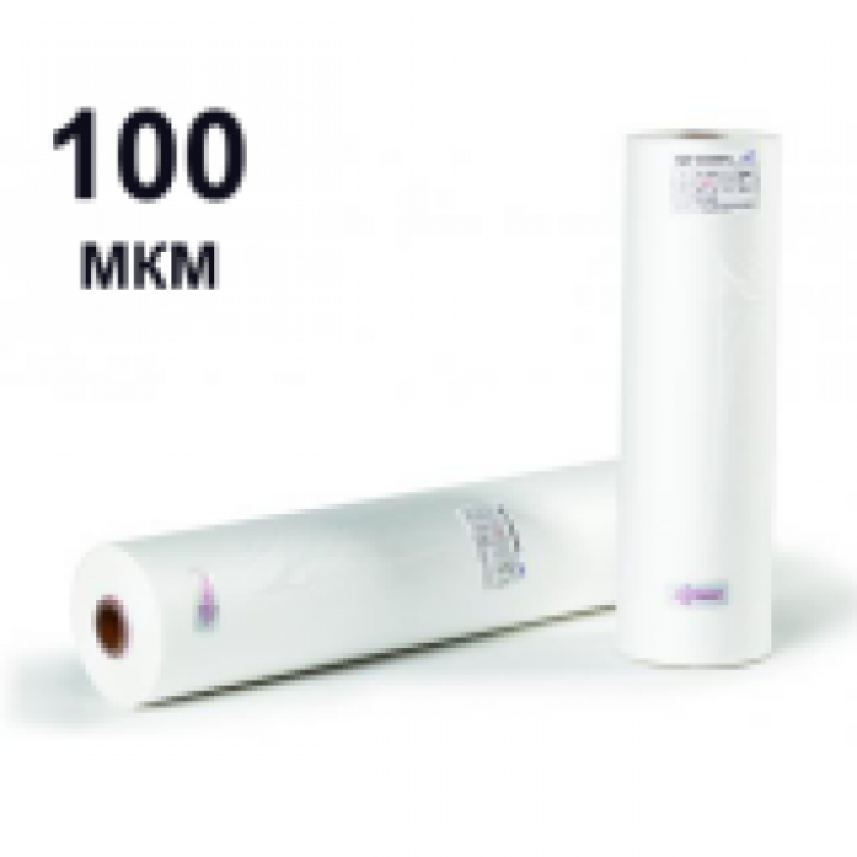 | Описание:

Параметры | Значение
Тип: | матовая
Ширина: | 330
Длина: | 100
Толщина, мкм: | 100
Диаметр втулки, мм: | 25

Цена: 2 851 руб. 20 коп.
Гарантия:
Сроки поставки товара:
Срок действия ценового предложения:

Генеральный директор Миронов Б.Б.

